建城〔2022〕114号

关于印发《宁国市进一步优化水气接入工程行政审批实施方案》的通知

各有关单位：
现将《宁国市进一步优化水气接入工程行政审批实施方案》印发给你们，请认真贯彻落实。




宁国市住房和城乡建设局 宁国市城市管理综合执法局




宁国市公安局 宁国市自然规资源和规划局



宁国市数据资源管理局

2022年7月21日

宁国市进一步优化水气接入工程行政审批实施方案

为进一步优化营商环境，提高水气接入效率，简化水气接入行政审批流程，根据《宁国市创优营商环境提升行动方案（2022版）》要求，结合工作实际，特制定本方案。
一、指导思想
为深入贯彻习近平总书记关于做好优化营商环境工作的系列指示，持续优化营商环境，坚持问题导向和务求实效，通过改造流程、简化审批、压缩时限、加强协同等综合举措，切实提升水气接入的服务效率和水平，为我市打造一流营商环境提供有力支撑。
二、工作目标
对水气接入外线工程审批，实行“一窗受理、联合审批、限时办结”，审批时间不超过 3 个工作日。积极推行告知承诺制，施工长度小于等于 200 米的水气外线接入工程，实行告知承诺制，通过告知承诺方式免除行政审批，实现“承诺即开工”。对施工长度大于 200米的水气外线接入工程，实行并联限时审批。
三、主要任务
1.实施规划、绿地占用、绿地破复还原、占路、掘路等许可事项环节并行操作、联合踏勘、并联审批，实现在线申请、在线审批。对施工长度小于等于 200 米的水气外线接入工程，实行告知承诺制，由工程建设单位承诺破路、破绿、占路保护不低于原设计标准的恢复方式即可先行施工；对施工长度大于 200米的水气外线接入工程，实行并联限时审批，审批时间不超过 3个工作日。政府相关部门加强事中事后监管。（市住建局牵头，市公安局、市自然资源规划局、市城管执法局等按照职责分工办理）
2.全面实现水气接入工程行政审批线下“一窗受理”，线上“全程网办”功能。将水气接入工程行政审批纳入政务服务中心投资项目综合服务窗口，并设置水气接入工程并联审批受理窗口标识，由市住建局统一受理。实行水气接入工程告知承诺及行政审批事项“全程网办”。（市住建局牵头，市公安局、市自然资源规划局、市城管执法局、市数据资源局等按照职责分工办理）
3.数据资源局投资项目综合服务窗口全面公开水气接入工程并联审批办事指南、政策文件等，指导客户办理，政务服务网同步公示水气接入工程并联审批办事指南、政策文件等信息。（市住建局牵头，市数据资源局等按照职责分工办理）
4.各审批单位对申请单位（申请人）承诺内容是否属实进行抽检，如发现承诺内容与实际不符，审批单位应当要求其限期整改，逾期拒不整改或整改后仍不符合条件的，审批单位根据行政审批事项所依据的法律、法规和规章制定相关处罚规定从重处罚，同时将失信信息纳入宣城市公共信用信息共享服务平台。（市住建局牵头，市公安局、市自然资源规划局、市城管执法局等按照职责分工办理）
四、工作流程
客户外线接入工程，如涉及道路开挖需办理规划、绿地占用、占路、掘路修复等行政许可的，由供水、燃气企业全程代办，市住建局统一受理，相关部门根据管辖范围依职能并联办理，办理结果由市住建局归结后统一反馈，具体办理流程如下：
（一）告知承诺制
1.适用范围：
施工长度小于等于 200 米的水气外线接入工程。
2.不适用情形：
城市桥梁、主干道、快速路、国省干线公路、交通量较大的农村公路；占用森林（公园）林地、古树名木(树冠垂直投影外延 5 米范围内)、城镇绿地乔灌木(树冠垂直投影范围内)的保护范围、伐移树木；新、扩、改建交付使用后 5 年内、大修竣工后 3 年内的城市道路等的占掘路工程。
3.有关要求：
水气工程建设单位在施工前应对施工安全、施工质量、交通安全、道路修复、绿化修复等进行承诺。挖掘城市道路前应勘查掘路线由和既有地下管线情况，与相关管线部门做好对接工作，确定的掘路线由应平行或垂直于道路方向，不宜采用斜向或曲线方式；挖掘、回填时应对原有管线设施采取保护措施，不得损坏原有的地下管线。
4.办理流程：
申请人通过政务服务网水气接入工程“告知承诺制”办理入口或政务服务中心综合服务窗口等线上线下方式，填写申请人基本信息及申报项目基础信息表，包括联系人、联系电话、项目地址等，在办事指南中下载水气接入工程承诺书模板，按要求提交“承诺书”，实行“承诺即开工”。市住建局统一受理，并第一时间派转至相关部门，各行政管理部门开展事中事后监管。（0.5 个工作日完成）
5.申请材料：
水气接入工程承诺书和项目施工方案
（二）并联审批制
1.适用范围：
施工长度大于 200 米的水气外线接入工程和其他告知承诺制不适用情况。
2.有关要求：
水气工程建设单位在施工前应对施工安全、施工质量、交通安全、道路修复、绿化修复等进行承诺。挖掘城市道路前应勘查掘路线由和既有地下管线情况，与相关管线部门做好对接工作，确定的掘路线由应平行或垂直于道路方向，不宜采用斜向或曲线方式；挖掘、回填时应对原有管线设施采取保护措施，不得损坏原有的地下管线。
3.审批流程：
（1）业务受理。申请人通过政务服务网或皖事通APP宁国市供电、供水、燃气服务专区“并联审批制”办理入口或政务服务中心投资项目综合服务窗口等线上线下方式，选择水气接入工程“并联审批制”申办，填写申请人基本信息及申报项目基础信息，包括联系人、联系电话、项目地址等，在办事指南中下载承诺书模板，按要求提交“承诺书”及“施工方案”。市住建局统一受理，并第一时间派转至相关部门。（0.5 个工作日完成）
（2）并联审查、联合踏勘。由市住建局组织相关部门开展现场联合踏勘，各相关部门按照时限要求反馈意见，逾期视为默认无意见。其中：对需要临时占用城市绿化用地，砍伐迁移城市树木，占用、挖掘城市道路审批，由市住建局负责。对影响交通安全及交通秩序的占破路审批，由市公安局负责；对需进行规划路由变更的水气外线工程许可，由市自然资源规划局负责。（2 个工作日完成）
（3）出具行政审批意见书。相关部门完成审查后，市住建局统一将行政审批意见书告知申请人，建设单位即可进场施工。（0.5 个工作日完成）
（4）申请材料：公共外部水气接入工程承诺书和项目施工方案
五、保障措施
在市政府统一领导下，成立由市住建局、市公安局、市自然资源和规划局、市城管执法局、市数据资源局等单位组成的“获得水气”工作专班，统筹开展相关工作，并建立定期通报、工作例会、监督考核等工作机制。工作专班办公室设在市住建局，具体承担日常工作。
市住建局会同各审批单位针对优化后的行政审批流程和工作环节，及时出台相应的配套政策措施，编制告知承诺的规范文本，更新完善相应的办事指南。经开区要根据实际情况，出台相应水气外线工程并联审批和告知承诺制实施方案。市直各相关单位要加强监督、考核和评估，确保各项措施落到实处、发挥实效。
在“安徽省政务服务网-宁国分厅”开设“宁国市供电、供水、燃气服务专区”，内设“水电气接入工程告知承诺”“水电气接入工程并联审批”入口，审批流程网上流转，实现“一口申请、同步受理、并联审批、限时办结”。
各审批单位对申请单位承诺内容是否属实进行抽检，如发现承诺内容与实际不符，审批单位应当要求其限期整改，逾期拒不整改或整改后仍不符合条件的，列入失信名单，予以惩戒。
建立考核监督机制，对水气企业和行政审批各环节责任部门业务办理情况进行定期监督考核，定期通报，确保水气接入外线工程并联审批工作有序推进。
六、实施日期
本规定自即日起试行，原规定与本文不符的，以本规定为准。本规定由市住建局会同市相关单位负责解释。

附件：1.告知承诺制工作流程图
2.并联审批制工作流程图
3.水气接入工程施工承诺书
4.水气接入工程项目施工方案
5.申报信息填报内容说明

附件1：
告知承诺制工作流程图

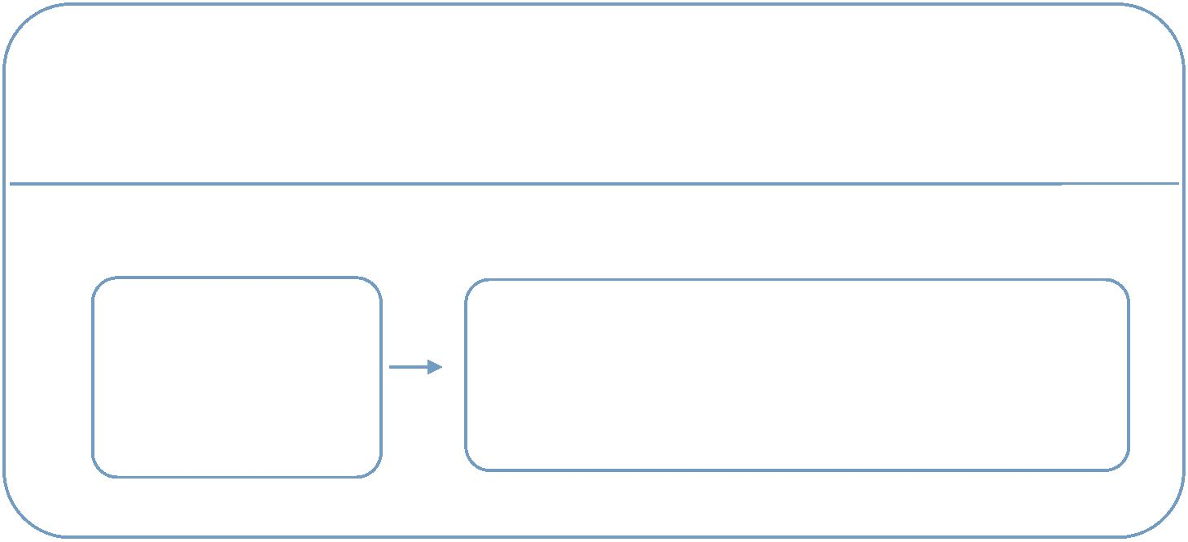
公共水气接入施工告知承诺
总计0个工作日内
业务受理
（0个工作日）
告知承诺登记，开展事中事后监管
（0个工作日）

附件2：
并联审批制工作流程图
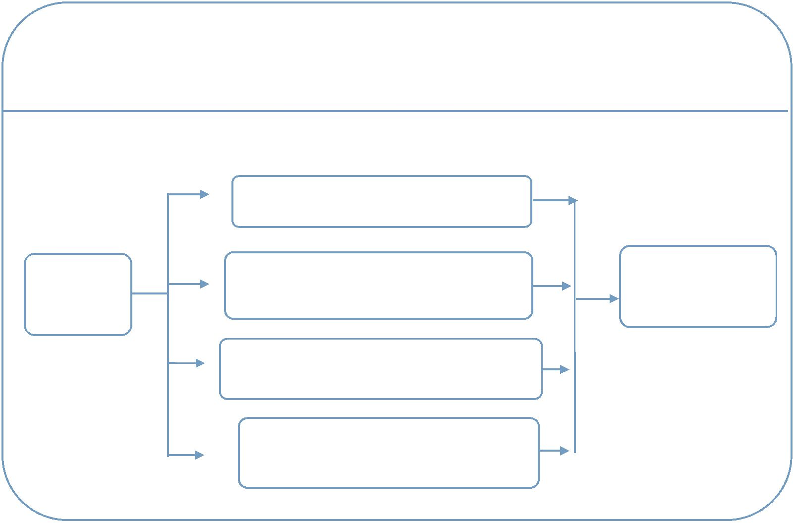
公共水气接入施工联合审批
总计3个工作日内
业务受理
(0.5个工作日工内)
公共水气接入规划联合踏勘及审批
(2个工作日内)

占用、挖掘城市道路联合踏勘及审批
(2个工作日内)
临时占用城市绿化用地、砍伐迁移城市树木联合踏勘及审批(2个工作日内)
影响交通安全及交通秩序的占破路联合踏勘及审核(2个工作日内)
结果反馈
(0.5个工作日内)

附件3：
公共外部水气接入工程承诺书
为进一步优化营商环境，简化水气接入审批程序，加强公共水气接入工程管控，由我公司对公共水气接入工程施工范围内相关事项做如下承诺，若有违反自愿接受政府相关部门处罚并纳入企业诚信记录。
一、严格按照提交的施工方案及相关技术标准实施。
二、我公司所委托的施工单位具备相应的施工资质，且在施工资质许可范围内开展作业。
三、严格按设计单位的设计路径方案施工图施工，委托有资质测绘单位放线，竣工测绘，施工前熟悉并且探明地下各类管线的设置情况，必须充分考虑管线保护、管廊占用等方案，施工结束后将新建管线测量数据提供至地下管线主管部门。
四、施工前充分做好道路挖掘、绿地占用、苗木迁移等项目估算，施工结束后必须按照道路、绿化主管部门的要求进行恢复。自行恢复绿地，承诺绿地恢复养护期内的无条件补缺补株（养护期是绿地恢复完工后养护至少 1 年）；自行恢复道路，承诺质保期内的无条件质保维修（质保期至少 1 年），质保期结束并验收合格后，移交原管养部门纳入日常管养。
五、施工过程文明施工，同步做好噪声、扬尘、污水等治理管控；遇大气环保要求的，施工做好围挡，渣土外运覆盖，如因特殊情况不能及时施工，做到全覆盖。遇重大节日和重要活动期间服从管理，避免在交通高峰期施工并做好施工期间交通疏导。
六、建立健全工程质量管理和现场安全管理，加强现场人员安全培训教育，做好每日安全文明自检，发现问题及时整改，施工期间因施工作业和管理不到位而发生的事故和损失，由我公司负责承担全部责任。
七、做好施工区域安全防护和交通引导工作。

承诺单位（公章）：

年 月 日

附件 4：
施 工 方 案

一、现场施工总体方案
**************
二、施工交通组织方案
**************
三、地下管线保护方案
**************
附件5：
申报信息填报内容说明
基本信息 | 申请单位 |  | 统一社会信用代码
基本信息 | 法定代表人 |  | 身份证号码
基本信息 | 委托代理人 |  | 联系电话（手机）
项目信息 | 项目名称
项目信息 | 施工原由
项目信息 | 施工地点
项目信息 | 是否挖掘道路 | 是▢ 否▢ | 挖掘面积 | 长度（m）：  宽度（m）：  深度（m）：
项目信息 | 是否占用绿地 | 是▢ 否▢ | 占用面积 | 绿地（m²）：  苗木（棵）：
项目信息 | 施工计划周期

